おおさかエコプロダクツ ベーシック

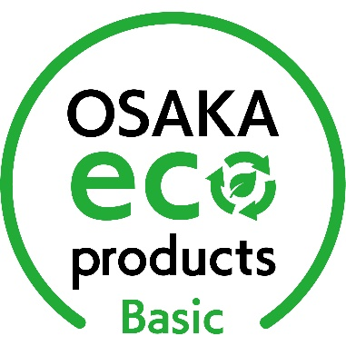

舗装材等
231001・再生砕石RC-40(鉄鋼スラグ配合) | 231002・再生砕石RC-30(鉄鋼スラグ配合)
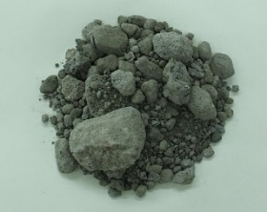  - 再生砕石(RC-40(鉄鋼スラグ配合))  - 鉄鋼スラグを配合し、締固め強度を向上。  問合せ先：株式会社 嶋袋商店  住所：大阪市西淀川区中島2丁目8番5号  電話番号：06-6471-0161  ファックス番号：06-6471-0163  URL : http://www.shimabukuro.co.jp/ | 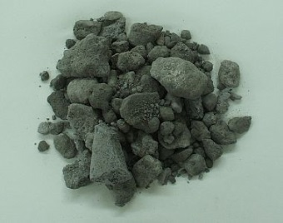  - 再生砕石(RC-30(鉄鋼スラグ配合))  - 鉄鋼スラグを配合し、締固め強度を向上。  問合せ先：株式会社 嶋袋商店  住所：大阪市西淀川区中島2丁目8番5号  電話番号：06-6471-0161  ファックス番号：06-6471-0163  URL : http://www.shimabukuro.co.jp/
231003・再生粒度調整砕石RM-25(鉄鋼スラグ配合) | 231028・改良土リサイクルソイル
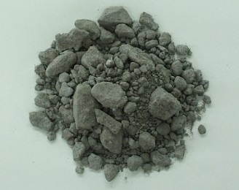  - 再生粒度調整砕石(RM-25(鉄鋼スラグ配合))  - 鉄鋼スラグを配合し、締固め強度を向上。  問合せ先：株式会社 嶋袋商店  住所：大阪市西淀川区中島2丁目8番5号  電話番号：06-6471-0161  ファックス番号：06-6471-0163  URL : http://www.shimabukuro.co.jp/ | 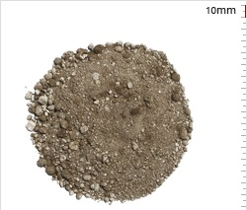  - 建設汚泥を粒度調整した埋戻材。  問合せ先：株式会社 よしひろ商店 羽曳野工場  住所：羽曳野市大黒91-1  電話番号：072-957-8900  ファックス番号：072-958-8300  URL : https://www.yoshihiro.co.jp/
231029・再生路盤材（鋳物砂・スラグ・耐火物を使用） | 231032・開運砂（カワラ・いろもの・９㎜）  231035・開運砂（カワラ・いろもの・20㎜）  231038・開運砂（カワラ・いろもの・40㎜）
- 埋戻材などに使用する路盤材。  - 耐火物や酸化スラグ、鋳物用の型枠に使用した砂などをリサイクル。  問合せ先：アサヒコーポレーション株式会社  住所：大阪市此花区梅町2丁目１番60号  電話番号：06-6468-5566  ファックス番号：06-6468-2233  URL : https://www.asahicorp.co.jp/ | 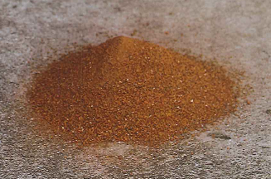  ●瓦くずを使用した埋戻材・管巻き材・土間仕上げ材  ・サンドクッション材。粒度は9㎜以下、20㎜以下、40㎜以下の３種類。  ●保水性・透水性・通気性に優れ、環境負荷が低い。  問合せ先：北川組  住所：八尾市上之島町北６－２１－１  電話番号：072-999-3260  ファックス番号：072-999-0506  URL: https://www.kitagawagumi.jp/
231033・開運砂（カワラ・黒・９㎜）  231036・開運砂（カワラ・黒・20㎜）  231039・開運砂（カワラ・黒・40㎜） | 231034・開運砂（レンガ・９㎜）  231037・開運砂（レンガ・20㎜）  231040・開運砂（レンガ・40㎜）
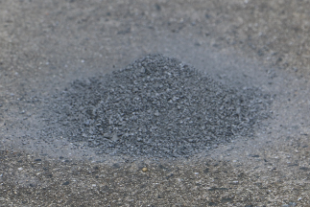  ●瓦くずを使用した埋戻材・管巻き材・土間仕上げ材  ・サンドクッション材。粒度は9㎜以下、20㎜以下、40㎜以下の３種類。  ●保水性・透水性・通気性に優れ、環境負荷が低い。  問合せ先：北川組  住所：八尾市上之島町北６－２１－１  電話番号：072-999-3260  ファックス番号：072-999-0506  URL: https://www.kitagawagumi.jp/ | 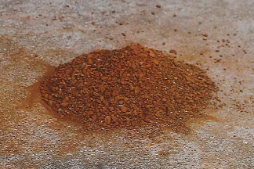  ●レンガくずを使用した埋戻材・管巻き材・土間仕上げ材・  サンドクッション材。粒度は9㎜以下、20㎜以下、40㎜以下の３種類。  ●保水性・透水性・通気性に優れ、環境負荷が低い。  問合せ先：北川組  住所：八尾市上之島町北６－２１－１  電話番号：072-999-3260  ファックス番号：072-999-0506  URL: https://www.kitagawagumi.jp/
231041・ポリアース | 231042・サンドパワー
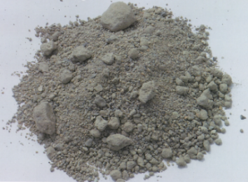  - 建設汚泥を使用した盛土材及び埋戻材。  - セメントを添加し固化処理された改良土のため、  強度に優れ再泥化しない製品。  問合せ先：大阪ベントナイト事業協同組合  住所：大阪市住之江区平林南二丁目８番37号  電話番号：06-6686-0003  ファックス番号：06-6686-0004  URL：http://www.daiko-group.com/bentnait_index.html | 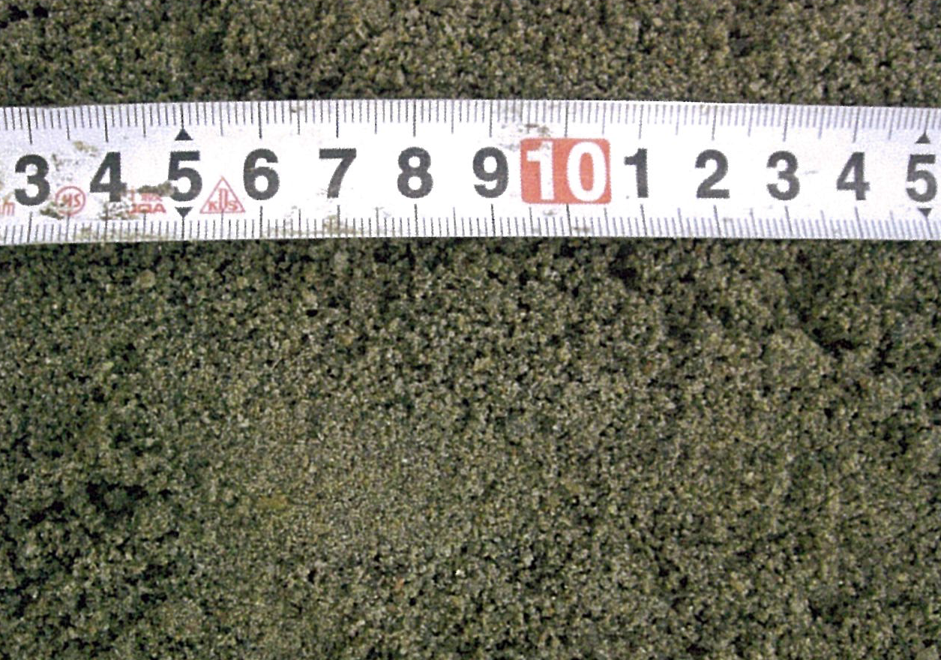  - 建設汚泥を水洗いし、粒形を調整した埋戻材。  問合せ先：株式会社 田中浚渫工業  住所：大阪市大正区鶴町5丁目6-58  電話番号：06-6553-3150  ファックス番号：06-6553-3151  URL : https://www.tanakashunsetu.co.jp/
231043・フローパワー | 231044・アースパワー
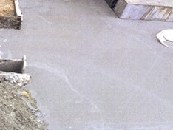  - 建設汚泥を水洗いしたものに高炉セメントを配合。  - 工場で水を加えて練りこみし、埋め戻し形状に合わせて流し込みでき、転圧も不要。  問合せ先：株式会社 田中浚渫工業  住所：大阪市大正区鶴町5丁目6-58  電話番号：06-6553-3150  ファックス番号：06-6553-3151  URL : https://www.tanakashunsetu.co.jp// | - 建設汚泥にセメントを配合し、粒度を調整した改良土。  問合せ先：株式会社 田中浚渫工業  住所：大阪市大正区鶴町5丁目6-58  電話番号：06-6553-3150  ファックス番号：06-6553-3151  URL : https://www.tanakashunsetu.co.jp/
231045・ガラスサンド | 231131・改良土
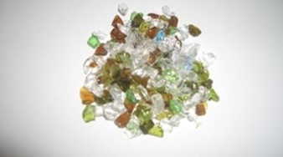  - 主に道路の埋戻材として使用。  - 最大粒径 ５mm  - コンクリートやアスファルト用の骨材、建設資材として利用可。  問合せ先：有限会社 徳山産業  住所：高槻市北大樋町45-1  電話番号：072-672-0050  ファックス番号：072-673-1350  URL：https://www.tokuyama-industry.co.jp/ | 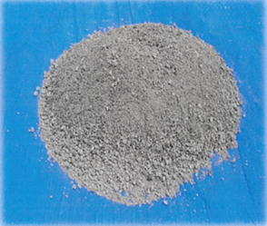  - 建設汚泥にセメントを配合・造粒固化し、粒度を調整した第二種改良土。  問合せ先：株式会社 スズキケンセツ  住所：枚方市尊延寺4580-７  電話番号：072-858-8429  ファックス番号：072-859-2930
241018・クリスタルストーン・サンド(A) ミックスグリーン  241019・クリスタルストーン・サンド(R) ミックスグリーン | 241020・クリスタルストーン・サンド(A) ライトブルー  241021・クリスタルストーン・サンド(R) ライトブルー
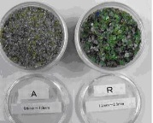  - ｲﾝﾀｰﾛｯｷﾝｸﾞﾌﾞﾛｯｸ骨材、景観樹脂舗装材などとして使用。  - 色は主に緑系統の混色。  - Ａ(Ａrt)：インテリアなどにも使える汎用タイプ。粒度は0.6～1.2mm。  - Ｒ(Resin)：樹脂舗装などに使用。粒度は 0.6～1.2mm、1.2～2.5mm、2.5～5.0mmの３タイプ。  問合せ先：藤野興業株式会社  住所：富田林市山中田町一丁目11番８号  電話番号：0721-24-0118  URL : https://www.fujino-kougyo.co.jp/ | 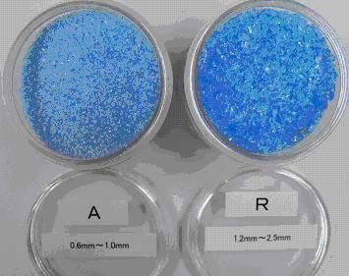  - ｲﾝﾀｰﾛｯｷﾝｸﾞﾌﾞﾛｯｸ骨材、景観樹脂舗装材などとして使用。  - 色は薄い水色。  - Ａ(Ａrt)：インテリアなどにも使える汎用タイプ。粒度は0.6～1.2mm。  - Ｒ(Resin)：樹脂舗装などに使用、粒度は 0.6～1.2mm、1.2～2.5mm、2.5～5.0mmの３タイプ。  問合せ先：藤野興業株式会社  住所：富田林市山中田町一丁目11番８号  電話番号：0721-24-0118  URL : https://www.fujino-kougyo.co.jp/
241022・クリスタルストーン・サンド(A) ダークグリーン  241023・クリスタルストーン・サンド(R) ダークグリーン | 241024・クリスタルストーン・サンド(A) ライトグリーン  241025・クリスタルストーン・サンド(R) ライトグリーン
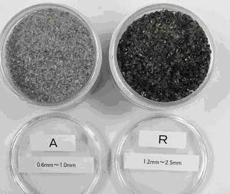  - ｲﾝﾀｰﾛｯｷﾝｸﾞﾌﾞﾛｯｸ骨材、景観樹脂舗装材などとして使用。  - 色は黒っぽい緑色。  - Ａ(Ａrt)：インテリアなどにも使える汎用タイプ。粒度は0.6～1.2mm。  - Ｒ(Resin)：樹脂舗装などに使用、粒度は 0.6～1.2mm、1.2～2.5mm、2.5～5.0mmの３タイプ。  問合せ先：藤野興業株式会社  住所：富田林市山中田町一丁目11番８号  電話番号：0721-24-0118  URL : https://www.fujino-kougyo.co.jp/ | 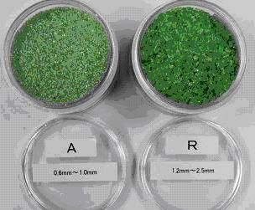  - ｲﾝﾀｰﾛｯｷﾝｸﾞﾌﾞﾛｯｸ骨材、景観樹脂舗装材などとして使用。  - 色は薄い緑色。  - Ａ(Ａrt)：インテリアなどにも使える汎用タイプ。粒度は0.6～1.2mm。  - Ｒ(Resin)：樹脂舗装などに使用、粒度は 0.6～1.2mm、1.2～2.5mm、2.5～5.0mmの３タイプ。  問合せ先：藤野興業株式会社  住所：富田林市山中田町一丁目11番８号  電話番号：0721-24-0118  URL : https://www.fujino-kougyo.co.jp/
241026・クリスタルストーン・サンド(A)ﾐｯｸｽﾎﾜｲﾄ&ﾌﾞﾗｳﾝ  241027・クリスタルストーン・サンド(R)ﾐｯｸｽﾎﾜｲﾄ&ﾌﾞﾗｳﾝ | 241028・クリスタルストーン・サンド(A) クリアホワイト  241029・クリスタルストーン・サンド(R) クリアホワイト
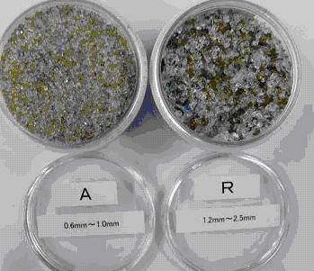  - ｲﾝﾀｰﾛｯｷﾝｸﾞﾌﾞﾛｯｸ骨材、景観樹脂舗装材などとして使用。  - 色は主に無色・茶色系統の混色。  - Ａ(Ａrt)：インテリアなどにも使える汎用タイプ。粒度は0.6～1.2mm。  - Ｒ(Resin)：樹脂舗装などに使用、粒度は 0.6～1.2mm、1.2～2.5mm、2.5～5.0mmの３タイプ。  問合せ先：藤野興業株式会社  住所：富田林市山中田町一丁目11番８号  電話番号：0721-24-0118  URL : https://www.fujino-kougyo.co.jp/ | 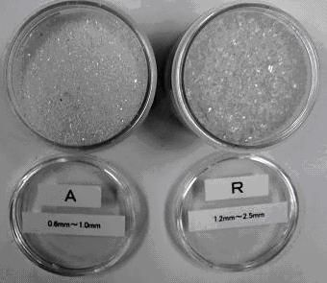  - ｲﾝﾀｰﾛｯｷﾝｸﾞﾌﾞﾛｯｸ骨材、景観樹脂舗装材などとして使用。  - 色は無色。  - Ａ(Ａrt)：インテリアなどにも使える汎用タイプ。粒度は0.6～1.2mm。  - Ｒ(Resin)：樹脂舗装などに使用、粒度は 0.6～1.2mm、1.2～2.5mm、2.5～5.0mmの３タイプ。  問合せ先：藤野興業株式会社  住所：富田林市山中田町一丁目11番８号  電話番号：0721-24-0118  URL : https://www.fujino-kougyo.co.jp/
241030・クリスタルストーン・サンド(A) ブラウン  241031・クリスタルストーン・サンド(R) ブラウン | 241032・クリスタルストーン・サンド(A) グリーン  241033・クリスタルストーン・サンド(R) グリーン
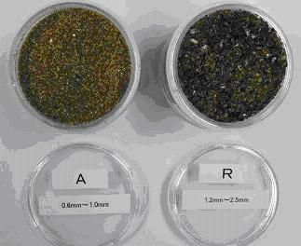  - ｲﾝﾀｰﾛｯｷﾝｸﾞﾌﾞﾛｯｸ骨材、景観樹脂舗装材などとして使用。  - 色は茶色。  - Ａ(Ａrt)：インテリアなどにも使える汎用タイプ。粒度は0.6～1.2mm。  - Ｒ(Resin)：樹脂舗装などに使用、粒度は 0.6～1.2mm、1.2～2.5mm、2.5～5.0mmの３タイプ。  問合せ先：藤野興業株式会社  住所：富田林市山中田町一丁目11番８号  電話番号：0721-24-0118  URL : https://www.fujino-kougyo.co.jp/ | 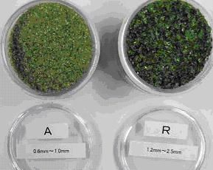  - ｲﾝﾀｰﾛｯｷﾝｸﾞﾌﾞﾛｯｸ骨材、景観樹脂舗装材などとして使用。  - 色は緑色。  - Ａ(Ａrt)：インテリアなどにも使える汎用タイプ。粒度は0.6～1.2mm。  - Ｒ(Resin)：樹脂舗装などに使用、粒度は 0.6～1.2mm、1.2～2.5mm、2.5～5.0mmの３タイプ。  問合せ先：藤野興業株式会社  住所：富田林市山中田町一丁目11番８号  電話番号：0721-24-0118  ファックス番号：0721-24-2709  URL : https://www.fujino-kougyo.co.jp/
241034・クリスタルストーン・サンド(A) ブルー  241035・クリスタルストーン・サンド(R) ブルー | 241036・クリスタルストーン・サンド(U) 混色
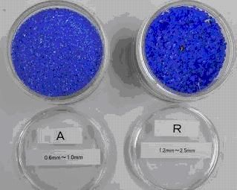  - ｲﾝﾀｰﾛｯｷﾝｸﾞﾌﾞﾛｯｸ骨材、景観樹脂舗装材などとして使用。  - 色は瑠璃色。  - Ａ(Ａrt)：インテリアなどにも使える汎用タイプ。粒度は0.6～1.2mm。  - Ｒ(Resin)：樹脂舗装などに使用、粒度は 0.6～1.2mm、1.2～2.5mm、2.5～5.0mmの３タイプ。  問合せ先：藤野興業株式会社  住所：富田林市山中田町一丁目11番８号  電話番号：0721-24-0118  ファックス番号：0721-24-2709  URL : https://www.fujino-kougyo.co.jp/ | 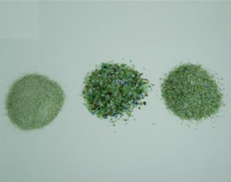  - ｲﾝﾀｰﾛｯｷﾝｸﾞﾌﾞﾛｯｸ用敷き砂並びに目地砂の品質規格適用製品。  - 色は混色。  - 敷き砂用：粒度は0.0～5.0mm。  - 目地砂用：粒度は0.0～1.2mm。  問合せ先：藤野興業株式会社  住所：富田林市山中田町一丁目11番８号  電話番号：0721-24-0118  ファックス番号：0721-24-2709  URL : https://www.fujino-kougyo.co.jp/
241042・改良土 | 241043・改良土（Mアース）
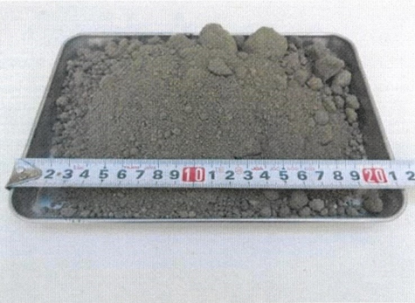  ●建設汚泥に中性固化材を添加した第二種改良土。  ●工作物の埋戻し、土木構造物の裏込め、道路用盛土な  どに使用。  問合せ先：株式会社 ハーモニックス  住所：大阪市此花区梅町２丁目２番13号  電話番号：06-4804-1350  ファックス番号：06-4804-1355  URL : http://www.harmo-nix.co.jp/ | 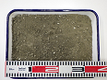  ●建設汚泥に高炉セメントを添加した改良土。  ●造粒固化処理し安定した粒形を確保。  ●セメント系材料で改良しているため締固めに優れ、  締固め材・盛土材に使用。  問合せ先：明豊興業株式会社  住所：摂津市鳥飼上四丁目9番29号  電話番号：072-653-3157  ファックス番号：072-653-3158  URL : https://www.meiho-kk.com/
241044・流動化処理土（Mフロー） | 241045・瓦廃材利用遮熱性薄層水性無機物系塗床材
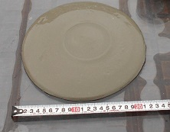  ●建設汚泥に水を加え濃度調整し、高炉セメントを添加した埋戻材。  ●流動性があるため狭い場所でも充填でき、強度のばらつき  が無い。転圧も不要。  問合せ先：明豊興業株式会社  住所：摂津市鳥飼上四丁目9番29号  電話番号：072-653-3157  ファックス番号：072-653-3158  URL : https://www.meiho-kk.com/ | 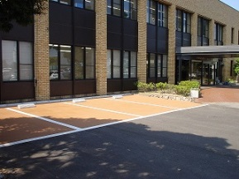  - 自転車道、歩道、広場用の景観塗床材。  - 廃瓦をリサイクルした塗床材で、遮熱性・耐久性・景観性に優れる。  問合せ先：翔飛工業株式会社  住所：兵庫県加古川市八幡町上西条1052-2  電話番号：079-438-3777  URL : https://ecokawara.com/
241056・水硬性粒度調整鉄鋼スラグ | 251036・Aソイル
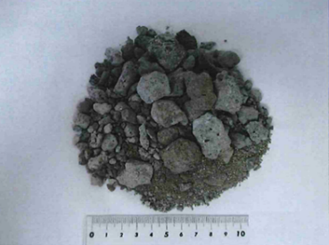  ●電気炉スラグと水砕スラグを使用した上層路盤材。  ●路盤材としての機能（支持力・耐久性）を向上させる  ため、水砕スラグを９％配合。  問合せ先（製造所）：合同製鐵株式会社大阪製造所  住所：大阪市西淀川区西島一丁目１番２号  電話番号：06-6472-1532  ファックス番号：06-6471-7031  URL : http://www.godo-steel.co.jp/  問合せ先：合鐵産業株式会社 大阪原料部  住所：大阪市北区梅田2丁目2番22号  電話番号：06-6344-0723  ファックス番号：06-6136-5535  URL : http://www.go-sun.co.jp/ | 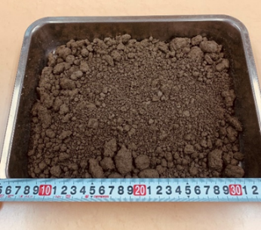  ●締固め等の施工後すぐに十分な強度を発揮し車両走行に必要なトラフィカビリティが容易に確保できる。法面成形では風雨等による浸食に強く施工後維持管理が容易。  問合せ先：株式会社 京星  住所：枚方市大字尊延寺965番地  電話番号：072-858-0663  ファックス番号：072-858-4021  URL : https://www.concle.co.jp/
251027・洗浄砂礫 | 251028・改良土
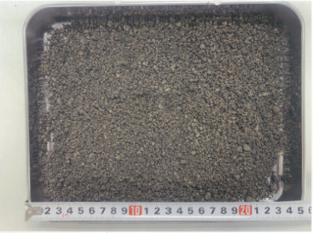  ●建設工事等より発生した汚泥を洗浄分級した洗浄砂礫。水道管埋設工事等の埋戻材として使用。  問合せ先：株式会社 HIRAYAMA 大阪中島プラント  住所：大阪市西淀川区中島2丁目9-36  電話番号：06-6475-3399  ファックス番号：06-6475-2255  URL : https://www.hirayama-g.com | 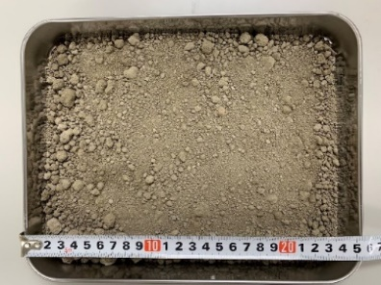  ●建設汚泥を使用した第1種改良土。施工性、強度に優れ、埋戻材、盛土材、路盤材として使用。  問合せ先：株式会社 HIRAYAMA 大阪港プラント  住所：大阪市港区海岸通４丁目２番３号  電話番号：06-6572-5888  ファックス番号：06-6572-5288  URL : https://www.hirayama-g.com
251001・流動化処理土（ソイルモルタル） | 251002・流動化処理土（スラリーモルタル）
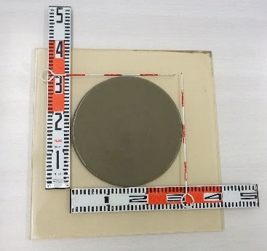  - 公共工事等から排出された建設汚泥を、振動篩及び遠心分離設備で74μm以上と以下のものに分けたのち、74μm以下の調整汚泥に要求品質に応じた量の高炉セメントを配合したもの。  問合せ先：株式会社 三和  住所：大阪市住之江区南港東３丁目１番２号  電話番号：06-6612-8100  ファックス番号：06-6612-8400  URL : https://www.sanwa-sr.com | 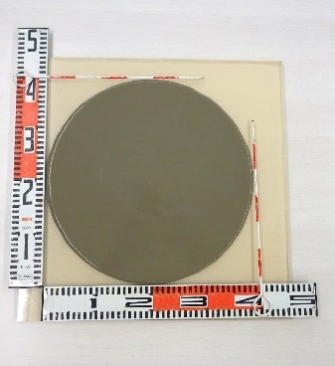  - 公共工事等から排出された建設汚泥を、振動篩及び遠心分離設備で74μm以上と以下のものに分けたのち、74μm以下の調整汚泥の含水率を充填材に適した値へ調整したものに、要求品質に応じた量の高炉セメントを配合したもの。  問合せ先：株式会社 三和  住所：大阪市住之江区南港東３丁目１番２号  電話番号：06-6612-8100  ファックス番号：06-6612-8400  URL : https://www.sanwa-sr.com
251003・再生改良土（20mmアンダー） | 251004・再生砂(20mmｱﾝﾀﾞｰ)
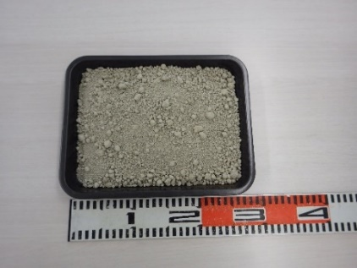  - 公共工事等から排出された建設汚泥を、振動篩及び遠心分離設備で７４μm以上と以下のものに分けたのち、７４μm以下の調整汚泥を脱水処理し解体選別したものに、要求品質に応じた量の再生砂(20mmアンダー)を配合したもの。  問合せ先：株式会社 三和  住所：大阪市住之江区南港東３丁目１番２号  電話番号：06-6612-8100  ファックス番号：06-6612-8400  URL : https://www.sanwa-sr.com | 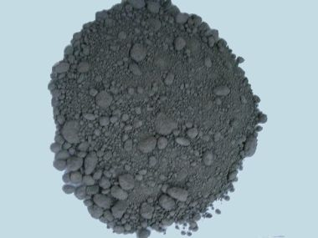  - 公共工事等から排出された建設汚泥を、振動篩及び遠心分離設備で７４μm以上と以下のものに分けたのち、７４μm以上のものを再度２０mmメッシュの振動篩機にかけて選別した路盤材。  問合せ先：株式会社 三和  住所：大阪市住之江区南港東３丁目１番２号  電話番号：06-6612-8100  ファックス番号：06-6612-8400  URL : https://www.sanwa-sr.com
251005・洗い砂(10mmｱﾝﾀﾞｰ) | 251006・再生砂利(洗浄５～10mm)
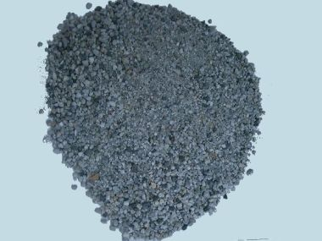  - 公共工事等から排出された建設汚泥を、振動篩及び遠心分離設備で74μm以上と以下のものに分けたのち、74μm以上のものを再度10mmメッシュの洗浄振動篩機にかけて選別した路盤材。  問合せ先：株式会社 三和  住所：大阪市住之江区南港東３丁目１番２号  電話番号：06-6612-8100  ファックス番号：06-6612-8400  URL : https://www.sanwa-sr.com | 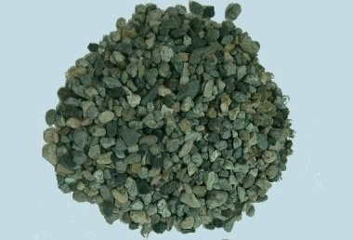  - 公共工事等から排出された建設汚泥を、振動篩及び遠心分離設備で74μm以上と以下のものに分けたのち、74μm以上のものを再度12mmメッシュの洗浄振動篩機と６mmメッシュの振動篩機にかけて選別した路盤材。  問合せ先：株式会社 三和  住所：大阪市住之江区南港東３丁目１番２号  電話番号：06-6612-8100  ファックス番号：06-6612-8400  URL : https://www.sanwa-sr.com
251110・改良土
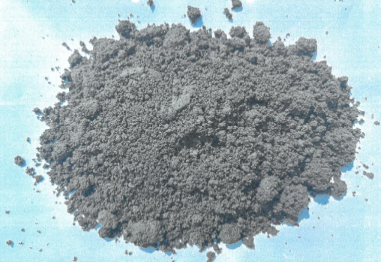
●建設汚泥をセメント改良（固化）した改良土。
●建設現場への埋戻材として使用。
問合せ先：株式会社ワールド・ソリューション
住所：大阪市西成区津守３-８-80
電話番号：06-6656-3850
ファックス番号：06-6656-3851
URL : http://garacon.com/index.html

